60x60x1,05 Streetlife rostgrün R10 Metallic
Agrob Buchtal Solar Ceramics

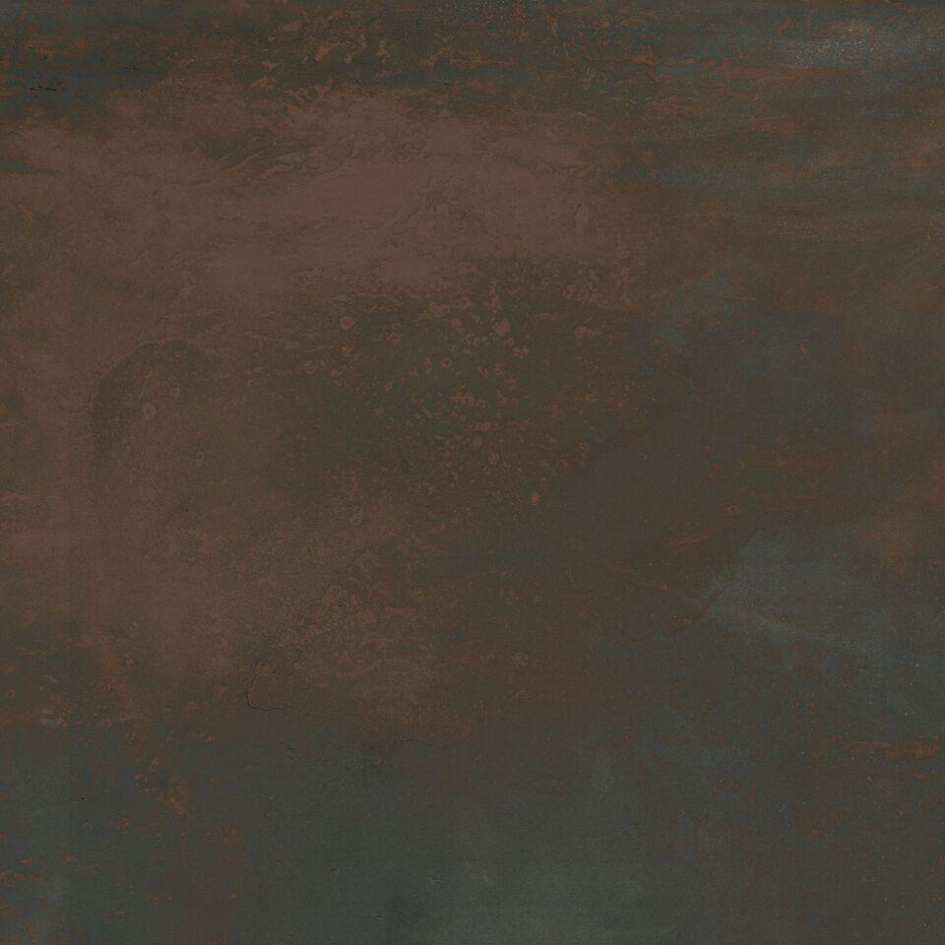Eigenschaften
GTIN:
4057249457078
HAN:
8825-B700HK
Belastbarkeit
trittsicher
Bewertungsgruppe Rutschgefahr
R 10
Farbton
grün
Produkt
Fliese
Werkstoff
Steinzeug
Breite (mm)
597,00
Dicke (mm)
10,50
Länge (mm)
597,00
Klassifizierung Keramik
unglasiert, DIN EN 14411 Alb
Serie
Streetlife

